**להסביר פה לעומק על כל שלב באלגוריתם ומה רואים בגרפים**

מוצאים באופן עקבי ל3X3 גם עם אבולוציה רגילה:

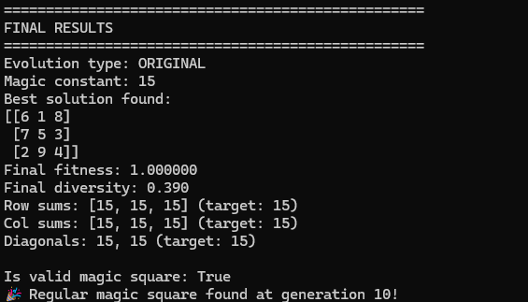

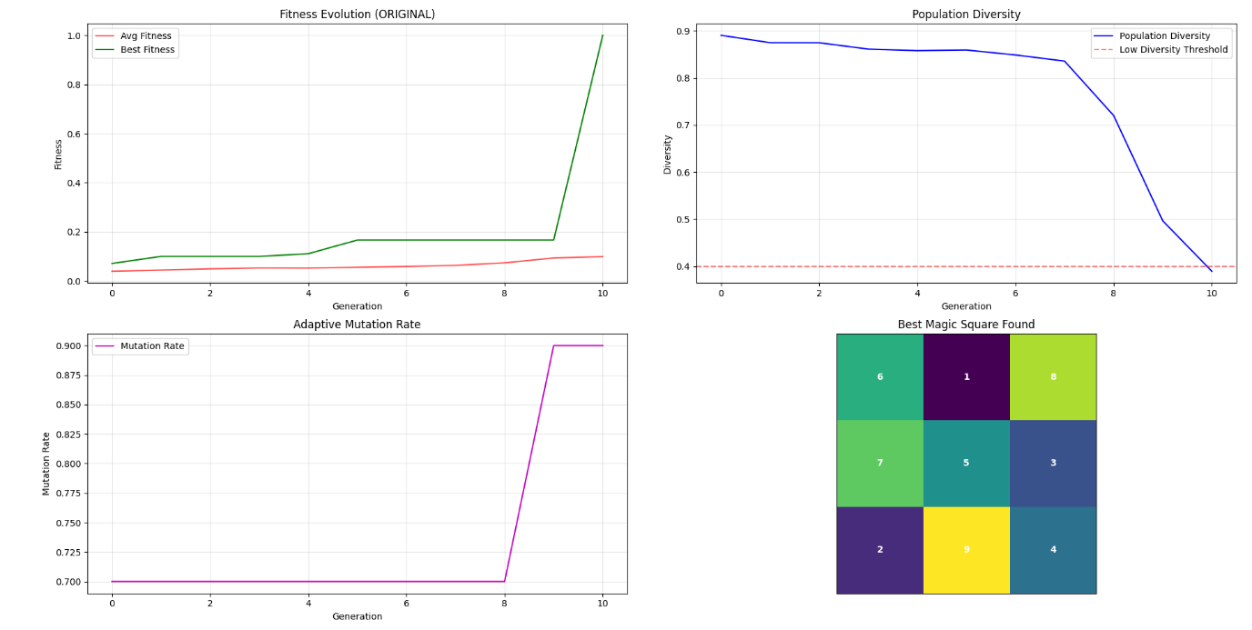

**ועם למארק ממש מהר:**

בדרך כלל בפחות מ 5 דורות

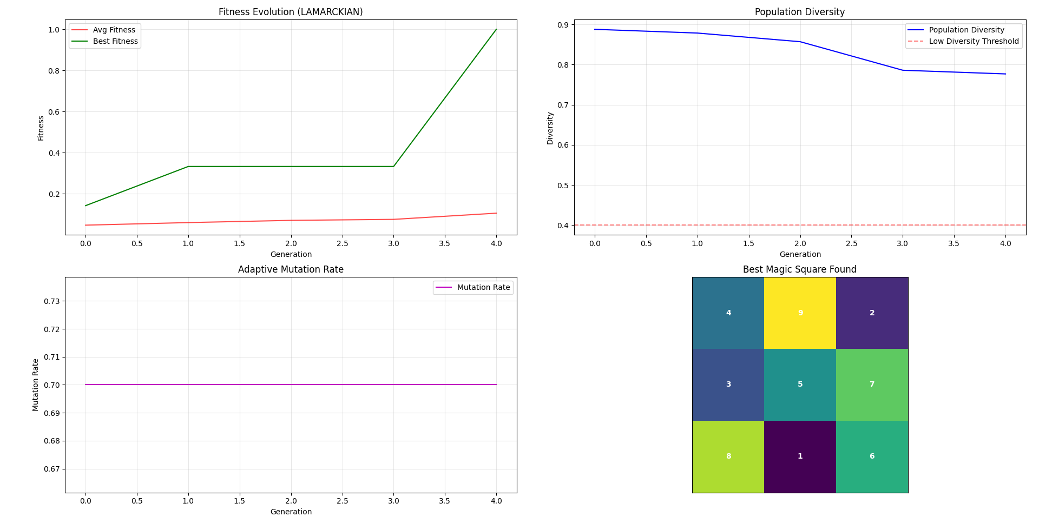

דרוואניאן משמעותית פחות טוב:  
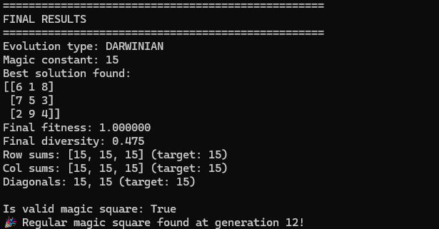

ולוקח לא מעט פעמים יותר מ10 דורות

עבור ריבועים בגודל 4X4

האלגוריתם מוצא כחצי מהפעמים ריבוע קסם גם כשמשתמשים באבולוציה רגילה אך משמעותית לאט יותר (בהמשך הדוח נראה תוצאות עם למארק בקשר לריבוע קסם מושלם)

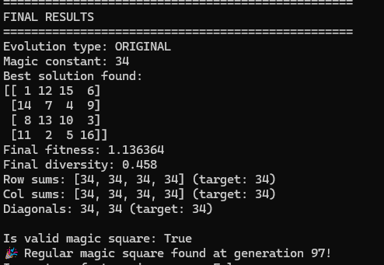

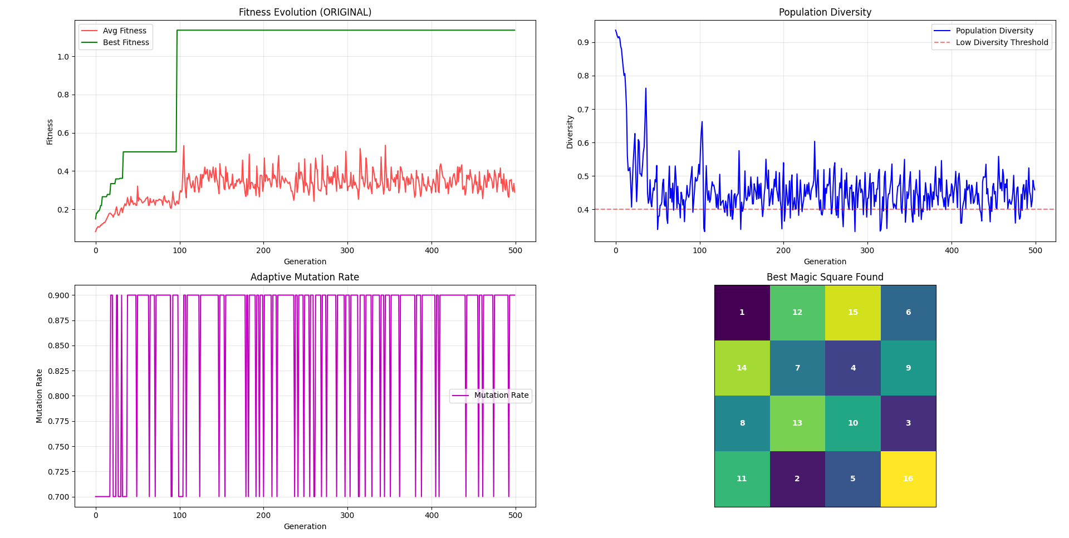

כאשר מנסים למצוא 5*5 הוא כבר מתקשה יותר , באבולוציה רגילה בדרך כלל לא מוצאים, הצלחנו למצוא יחסית מהר כשהשתמשנו בלמארק ובצורה יותר עקבית

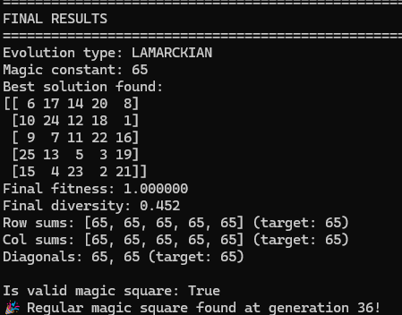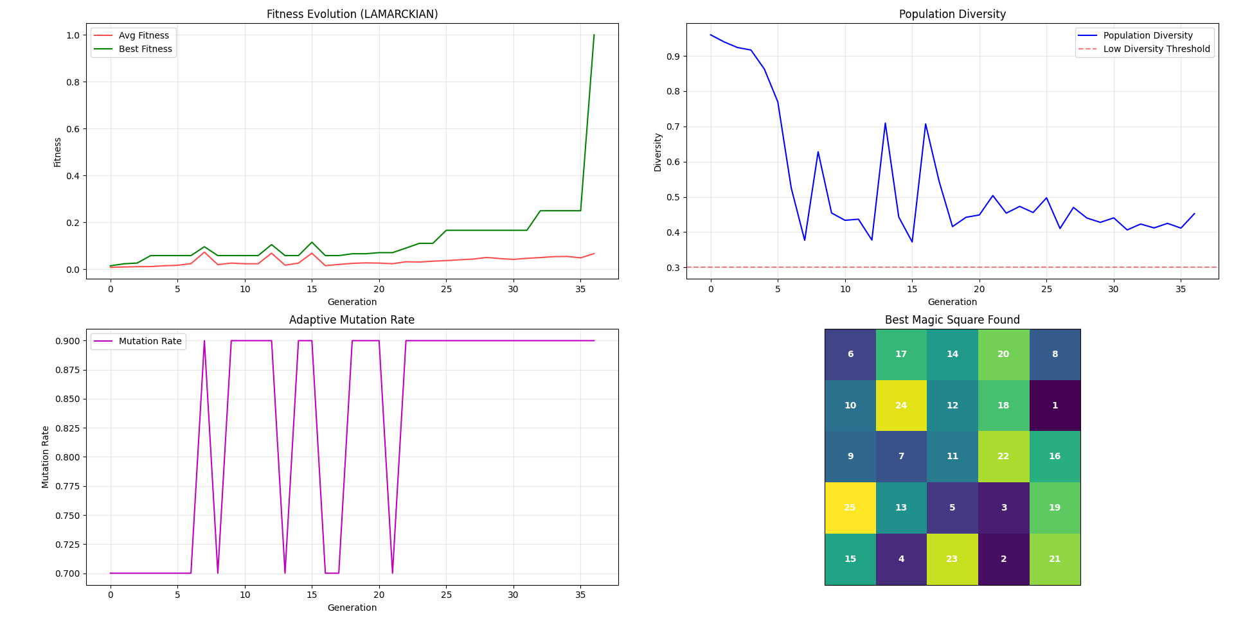

**ריבוע קסם מושלם:**

יותר קשה למצוא אך האלגוריתם לפעמים מצליח

הרצנו 10 נסיונות עם אוכלוסיה בגודל 100 בשיטת למארק לאורך 500 דורות וזאת הייתה ההתפלגות של התוצאות:

ריבוע קסם מושלם: 3

רק ריבוע קסם רגיל: 5

כלום: 2

